**ACTIVIDAD EVALUADA**

|  |  |
| --- | --- |
| Nombre(s) |  |
| Curso |  |
| Fecha |  |
| Nombre de su profesor(a) de Música |  |

|  |  |
| --- | --- |
| Unidad 1 | **APRENDIENDO LA LECTO-ESCRITURA MUSICAL.** |
| Objetivo de aprendizaje | **OAC1** Reconocer los símbolos y elementos gráficos teóricos de lecto- escritura musical.  **O.A.C 2** Reconocer aspectos auditivos e incorporarlos a su aprendizaje musical. |
| Contenidos | **Elementos de la partitura.**  1.1 Música  1.2 Figuras rítmicas – silencios.  1.3 Cifra indicadora: 2/4, 3/4, 4/4.  1.4 Compás, línea divisoria, barra conclusiva.  **Ejecución instrumental.**  2.1 Pentagrama.  2.2 Llave de sol.  2.3 Notas desde do central a do agudo. |
| Indicaciones | * Esta actividad puede ser desarrollada de forma individual o en grupos de dos o tres compañeras. * Es calificada, es decir, tendrás una nota por su desarrollo * Encontrarás espacios en cada ejercicio o actividad propuesta, utilízalos para desarrollarlos, escribe con letra Arial 10 de un color distinto al negro para su corrección * La fecha de entrega, será publicada en la página institucional en el calendario por nivel ([www.liceo1.cl](http://www.liceo1.cl)) * Al finalizar el trabajo este debe ser enviado al **buzón de tareas** con la identificación que allí se solicita nombre(s) y curso, tal como lo dicta el procedimiento (ver instructivo en página del liceo) |
| Puntaje total | **22** puntos al 60% de exigencia |
| Puntaje obtenido |  |
| Nota |  |

1. **Términos Pareados.** A continuación observarás dos columnas, A y B; en la columna A encontramos un listado de conceptos relacionados con figuras rítmicas o silencios y en la columna B aparecen las duraciones de tiempo. Ubique el número de la columna A en los tiempos que corresponda de la columna B y regístrelo en el espacio destinado para ello(***Total: 6 ptos***)

**A B**

1. Semicorchea ____ ½ tiempo
2. Silencio de negra ____ 4 tiempos
3. Silencio de redonda ____ 1 tiempo
4. Blanca ____ 3 tiempos
5. Corchea ____ ¼ tiempo
6. Blanca con punto ____ 2 tiempos
7. fusa
8. Explica con tus propias palabras dos diferencias entre los siguientes conceptos. (***total: 8 puntos)***

1. Línea divisoria de compás y doble barra (2 ptos)

………………………………………………………………………………………………………………………………………………………………………………………………………………………………………………………………………………………………………………………………

1. Figuras rítmicas y notas musicales (2 ptos)

………………………………………………………………………………………………………………………………………………………………………………………………………………………………………………………………………………………………………………………………

1. Llave de sol y pentagrama (2 ptos)

………………………………………………………………………………………………………………………………………………………………………………………………………………………………………………………………………………………………………………………………

1. Pulso y ritmo (2 ptos)

………………………………………………………………………………………………………………………………………………………………………………………………………………………………………………………………………………………………………………………………

1. Observa la imagen que se presenta a continuación, luego coloca la línea divisoria de compas (barra simple) y la doble barra ***(haz clic en insertar y utiliza la herramienta de formas para hacer las líneas verticales)***, donde corresponda, a partir de la cifra indicadora de cada ejercicio.

(***Total:5 puntos***)

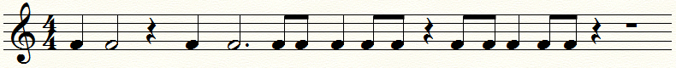

1. A continuación, se presentan 4 compases incompletos, a cada uno de ellos se le ha asignado una letra. El ejemplo lo puedes encontrar en A, tú debes hacer los otros tres. Escribe el nombre de la figura rítmica o silencio que deseas colocar para completar los tiempos del compás a partir de la cifra indicadora dada. (***Total: 3 puntos***)

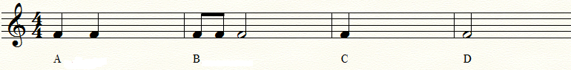

A:___**una blanca_____ (ejemplo)**

B:____________________

C:____________________

D:____________________